电子商务购物平台 操作说明书 1
1引言 1
1.1编写目的 1
2未完成功能说明 2
3安装与初始化 2
3.1应用程序部署运行说明 2
3.2数据库安装说明 2
3.3初始数据说明 2
4操作简要说明 3
4.1前台 3
4.1.1首页 3
4.1.2用户登陆与注册 3
4.1.3菜单栏 5
4.1.4商品分类 5
4.1.5商品列表 5
4.1.5.1购物车 5
4.1.5.1.1生成订单 6
4.1.5.2商品详情 7
4.1.6搜索 7
4.2后台 8
4.2.1后台登陆页 8
4.2.2后台首页 9
4.2.2.1后台管理员管理 9
4.2.2.1.1管理员列表 9
4.2.2.1.2新增管理员 10
4.2.2.2商品管理 10
4.2.2.2.1商品列表 10
4.2.2.2.2新增商品 11
4.2.2.3前台用户管理 12
4.2.2.4商品种类管理 12
4.2.2.5订单管理 12

电子商务购物平台 操作说明书

1引言

1.1编写目的
熟练掌握JAVA EE基础知识，提升项目开发经验和项目开发设计方法，为日后项目开发打下一个良好的基础。

2未完成功能说明

3安装与初始化

3.1应用程序部署运行说明
1.将 项目目录/应用程序/FourServlet.war复制到tomcat/webapps/ 下
2.将 项目目录/应用程序/server.xml 复制到tomcat/conf下，覆盖原server.xml
3. 将 项目目录/应用程序/jar包/ 下5个jar包复制到tomcat/lib下

3.2数据库安装说明
1安装oracle 9i,或以上版本的数据库，并开始相关服务
2 执行项目目录/数据库批处理/jn1004.bat 即可初始化数据库中相关数据

3.3初始数据说明
1.数据库表结构请参看项目目录/文档/EE表结构.doc文件
2.前台注册用户的权限只能为普通用户
初始化用户1
用户名：jessewizard
密码：123456
初始化用户2
用户名：lxj
密码：123456
初始化用户3
用户名：admin
密码：123456
后台管理员的权限分为普通管理员和超级管理员，
初始化用户1
用户名：admin
密码：123456
初始化用户2
用户名：wizardwsk
密码:yanhehe

4操作简要说明

4.1前台
启动tomcat服务器
在浏览器地址栏里输入http://127.0.0.1:8080/FourServlet,进入首页

4.1.1首页
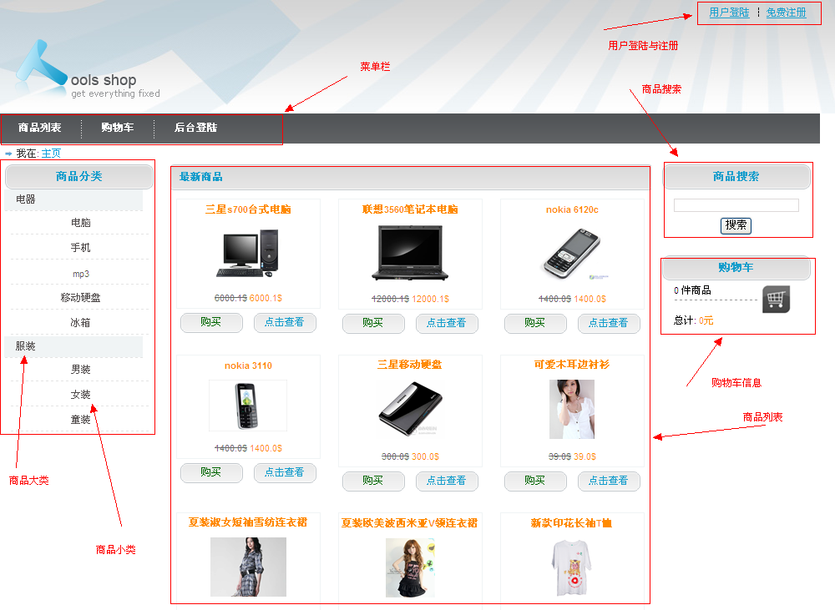

4.1.2用户登陆与注册
首页的右上角为用户登陆与注册选项，点击即可进入相关页面
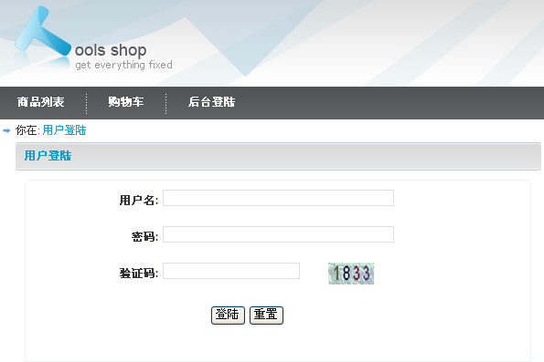
登陆成功后：首页右上角则会做出相应的改变

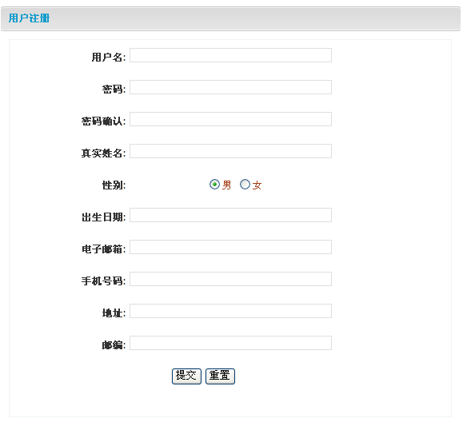

4.1.3菜单栏
首页的logo下的是菜单栏，未登陆时为三个选项，分别为

登陆以后，变为四个：

4.1.4商品分类
首页的左部为商品分类，分为大类与小类，点击大类或小类就可以以相应的大小类为关键词搜索商品

4.1.5商品列表
商品列表按分页显示，每页9个，每个商品有购买和点击查看两个选项
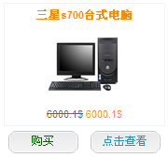
点击购物，即可将对应的商品加入购物车，并跳转到购物车页面

4.1.5.1购物车
购物车页的功能有
修改商品数量
继续购物
删除购物车内的商品
清空购物车
同时右侧会显示出购物车的简要信息
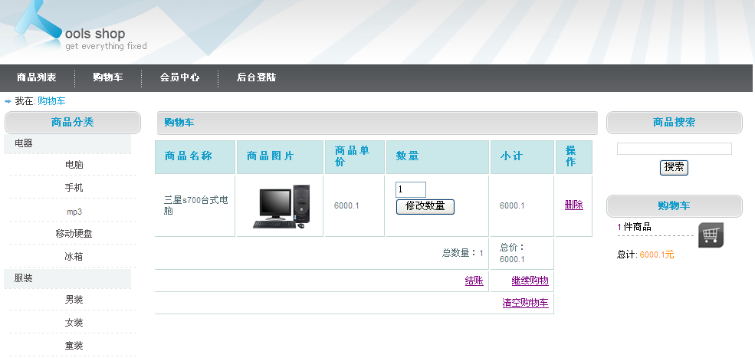

4.1.5.1.1生成订单
点击购物车页上的结账选项，此时如果用户已登陆，则会跳转至填写订单信息页，否则会跳转至用户登陆页
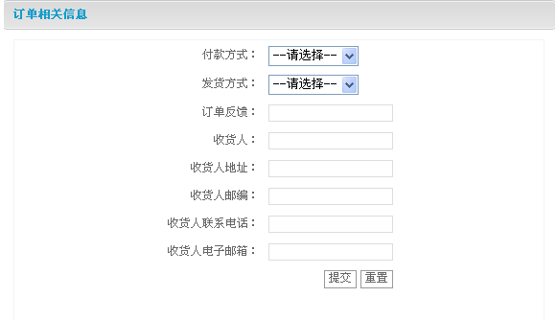
订单信息填写完毕后，则会转至会员中心---我的订单页
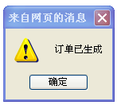

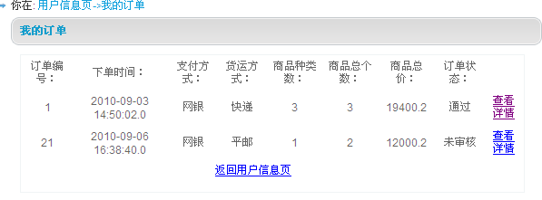

4.1.5.2商品详情
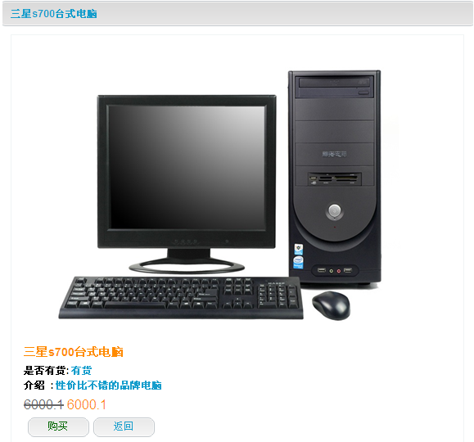

4.1.6搜索
首页右侧为搜索框，是对商品名称的模糊查询
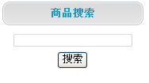

4.2后台

4.2.1后台登陆页


4.2.2后台首页
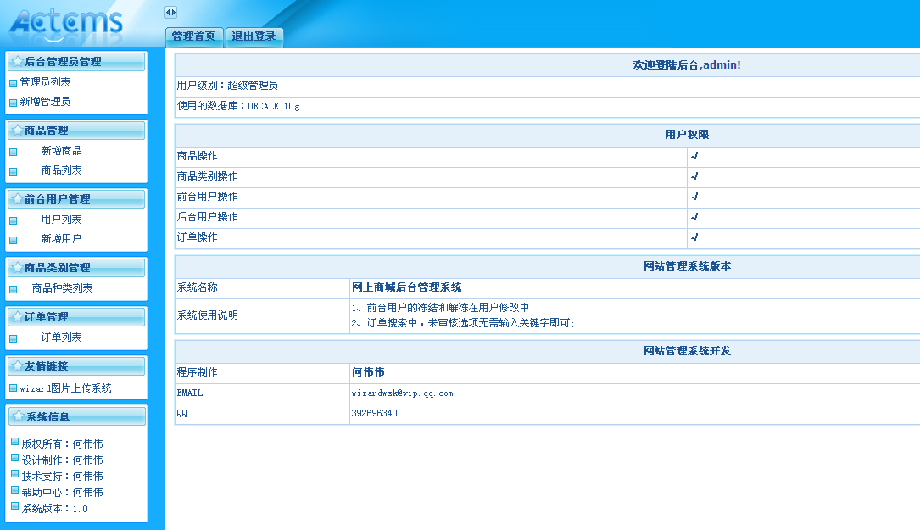

4.2.2.1后台管理员管理

4.2.2.1.1管理员列表
有搜索功能
删除功能
修改功能
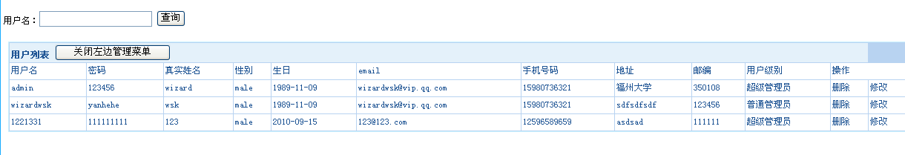
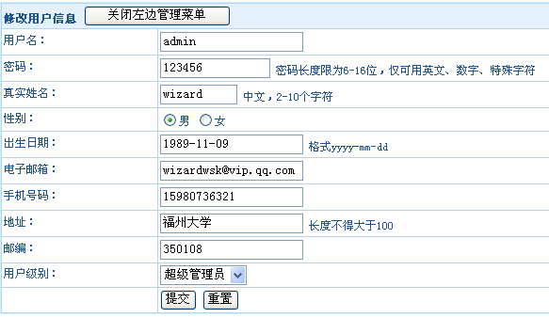

4.2.2.1.2新增管理员
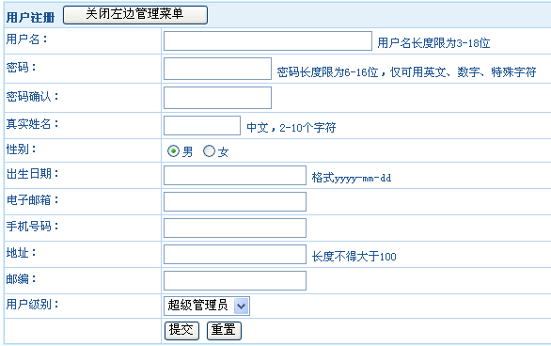

4.2.2.2商品管理

4.2.2.2.1商品列表
功能，按商品名搜索
删除，修改

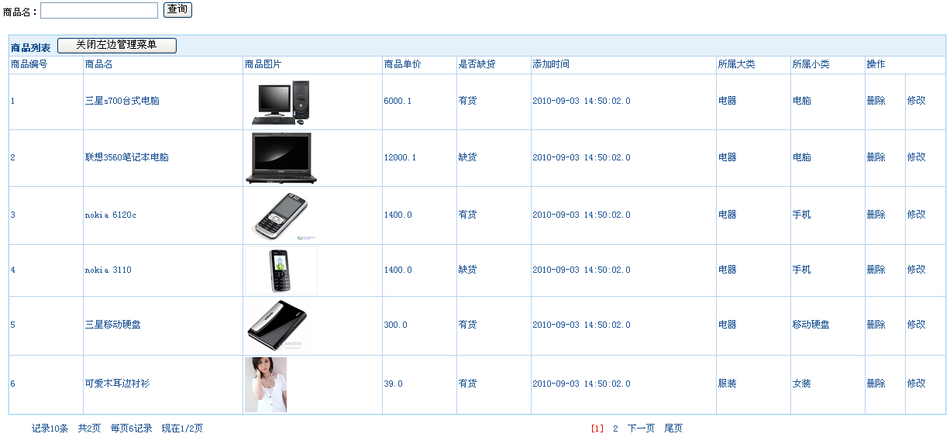
修改商品时，可不用上传图片。若上传图片，则覆盖原来的图片
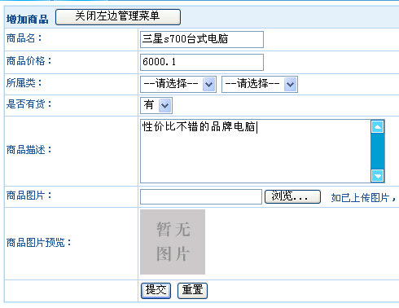

4.2.2.2.2新增商品
可不用上传图片

4.2.2.3前台用户管理
操作同后台用户，不再赘述

4.2.2.4商品种类管理
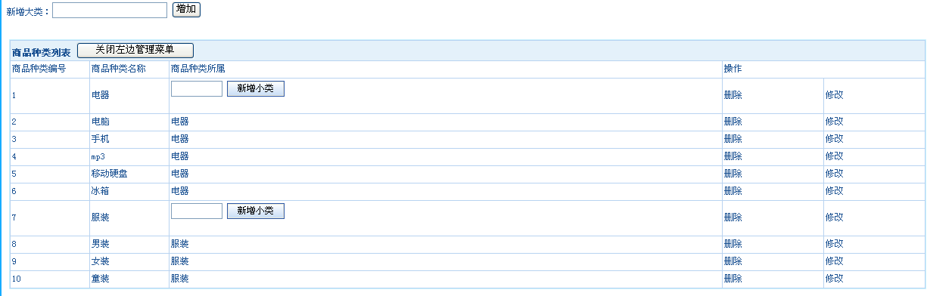

4.2.2.5订单管理
搜索功能可按订单号，用户名，未审核来查询

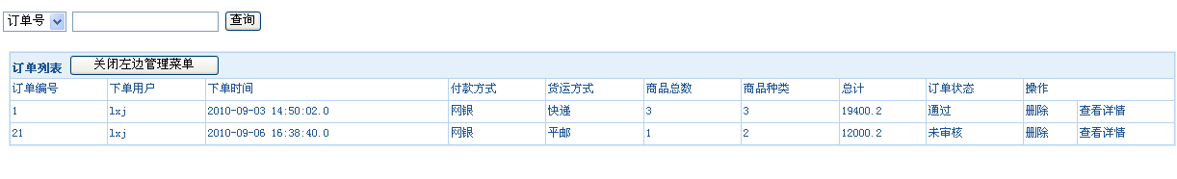
每个订单可查看其详情，并在此处可审核该订单，批准或拒绝
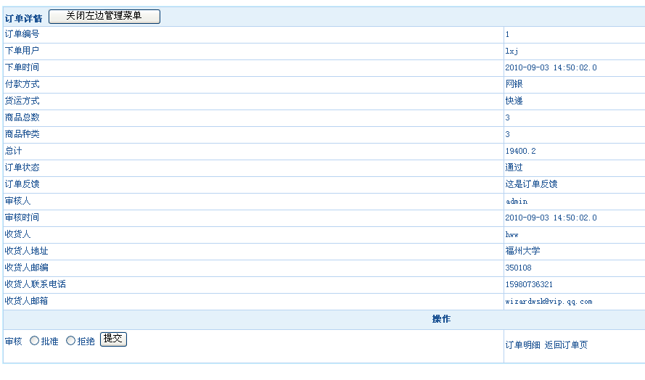
订单详情页可查看订单的明细
